BMEL-Master (https://bmel.live.rsm-dev.net/)

- Generell sollten alle Projekte mit git im BLE-Git-Lab versioniert werden. (Leider fehlende Vorgabe in versionsinformationen.ble.de)
- Die Verwendung von composer wiederspricht der Vorgabe https://versionsinformationen.ble.de/systeminfrastruktur/ -> Serverkonfiguration -> …TYPO3-Quellen werden separat im System abgelegt. Innerhalb der Webseite darf keine Version lokal von TYPO3 verwendet werden, damit Aktualisierungen serverweit durchgeführt…
- Wesentliche Teile der Hauptkonfiguration sind nicht in einer Extension gespeichert und scheinbar nur über FTP oder Console erreichbar. Das wiederspricht den Vorgaben https://versionsinformationen.ble.de/technische-details/entwicklung-von-extensions/ -> Entwicklung von TYPO3-Extensions ff. und https://versionsinformationen.ble.de/technische-details/typoscript/ -> …Die TypoScript Konfiguration ist in der Erweiterung masterconfig abzulegen…
- Fehlerhafte solr-Konfiguration/Version:
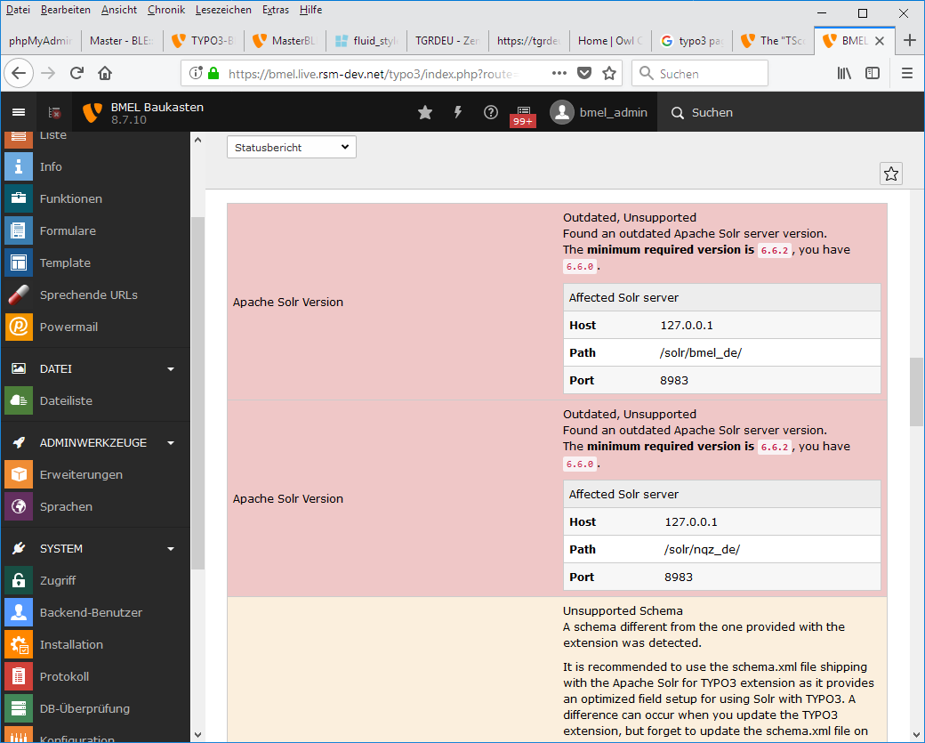
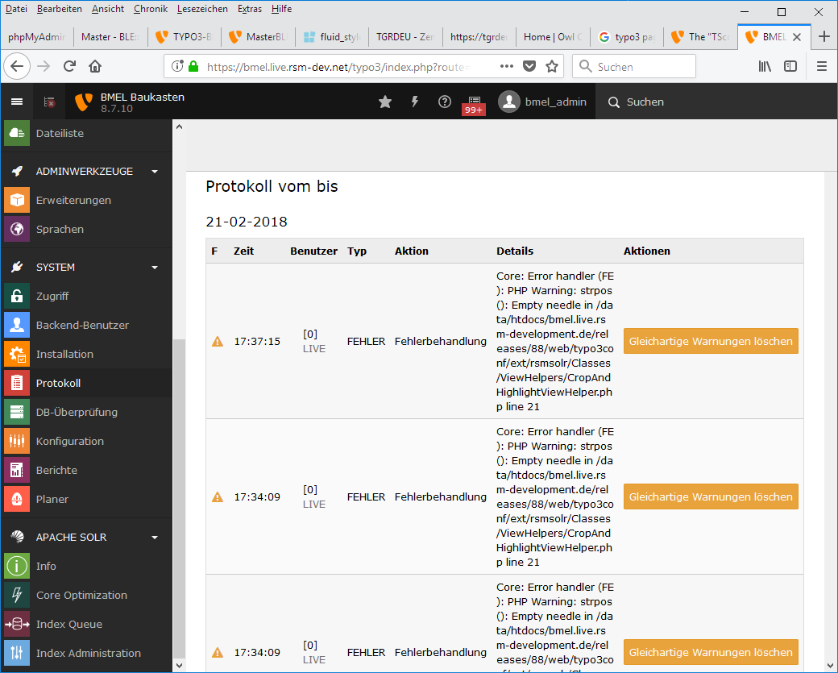
- Fehlerhafte realurl-Konfiguration.
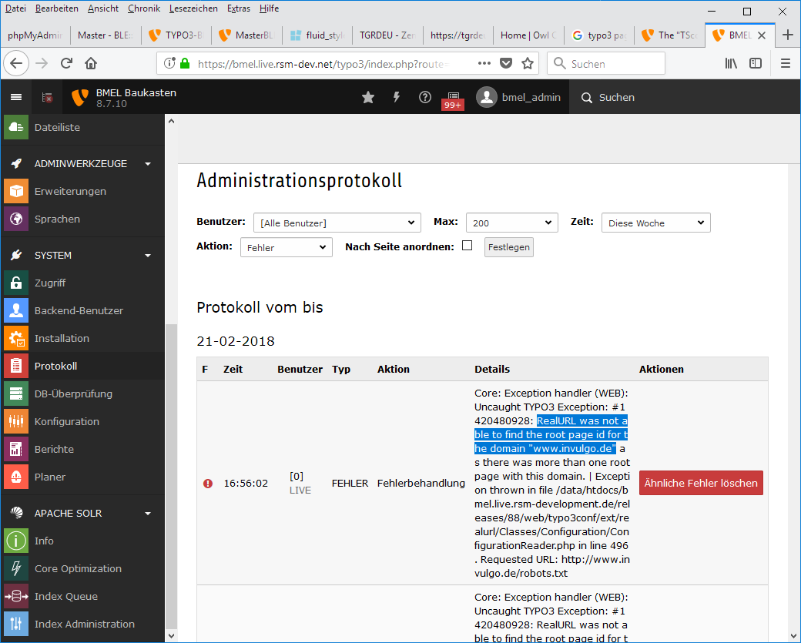
- Die Installation/Konfiguration enthält scheinbar jede Menge Fragmente und Fehler von anderen oder vorhergehenden/kopierten Installationen/Konfigurationen. z.B: http://www.invulgo.de, http://83.169.20.168:80/Blog/wp-login.php, http://83.169.20.168:80/webdav, http://83.169.20.168:80/SQLiteManager/main.php, http://83.169.20.168:80/myadmin
- Generell Unmengen an Fehlermeldungen…
- Die Ausgabe im Frontend ist nicht Barrierefrei. Siehe https://versionsinformationen.ble.de/technische-details/html/ ff.
- Besonders die Bedienung der Suche ist auch für nicht behinderte Menschen eine Herausforderung… ;o)
- Inkonsistentes Layout, unvollständige/fehlerhafte Umsetzung der Designvorschriften und fehlerhafte Darstellung auf Mobilgeräten:
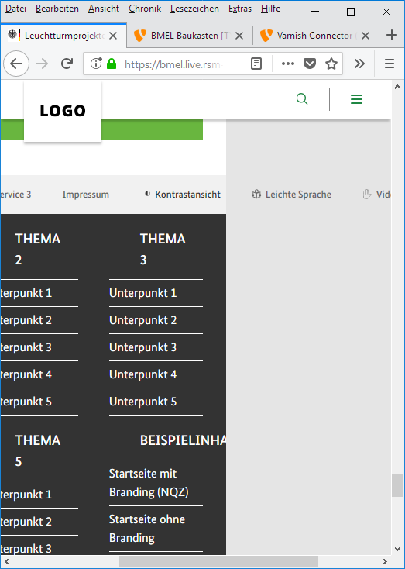
- Das responsive Layout ist technisch sehr schlecht umgesetzt, z.B. die Breakpoints. (Leider fehlende Vorgaben in https://versionsinformationen.ble.de/frontend/ -> Frontend-Ausgabe)

